|  |
| --- |
| **СТАРШИЙ ДОШКОЛЬНЫЙ ВОЗРАСТ** |

|  |
| --- |
| **ПСИХОЛОГИЧЕСКИЙ КОМФОРТ**  **РЕБЕНКА** |

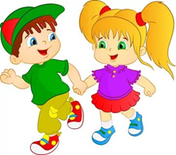

**Эмоциональное отношение к взаимодействию со взрослыми и сверстниками.**

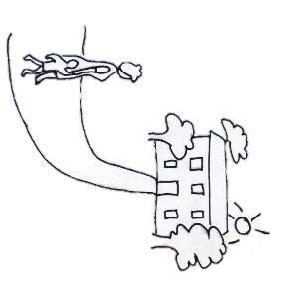

|  |  |  |
| --- | --- | --- |
|  |  |  |
|  |  |  |

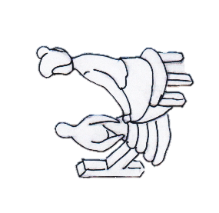

|  |  |  |
| --- | --- | --- |
|  |  |  |
|  |  |  |

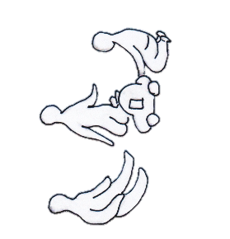

|  |  |  |
| --- | --- | --- |
|  |  |  |
|  |  |  |

**Тест на эмоциональное отношение ребёнка к детскому саду.**



**2.**

**Тест на проверку психологического комфорта детей в группе детского сада. Рисунок на тему: «Я в своей группе детского сада»**

**Изучения социальной приспособленности ребенка, его взаимоотношений с окружающими,  некоторых поведенческих характеристик и черт личности.**

|  |  |
| --- | --- |
|  |  |
| C:\Users\User\Desktop\тт.png |  |